**在线网上教学问卷调查统计分析报告**

我院在2月初分别下发了《郑州电力职业技术学院网上教学工作实施方案》、《郑州电力职业技术学院网上教学工作实施细则》，并于2月17日开始全面开课。经过两个星期的平稳运行，系部初步反映效果良好。为了及时了解此次在线网上教学中学生对在线授课、辅导答疑、作业批改、学习效果、督导管理等的认可程度，知学生所需，明教学管理部门努力方向，切实提高在线网上教学质量，2月27日到3月3日，教务处组织全院学生进行了在线网上教学问卷调查，本次活动得到了全院学生的积极响应和广泛参与。问卷调查结束后，教务处对收回的有效问卷进行了逐项统计、分析，形成了此调查报告。

**一、调查基本情况**

由教务处拟定问卷调查试题并征求系部意见，最后确定包含学生对上课方式满意度、对教师讲课及答疑满意度、对疫情期间心理疏导满意度、对教学管理部门监管满意度以及学生自身学习状态等方面在内的18个题目，教务处联合学生处，通过辅导员将问卷调查二维码转发给全体学生，学生在2月27日至3月3日期间通过微信或支付宝扫二维码进入答题网址答题，3月3日中午12点答题中止。

本次调查的对象为我院2018级、2019级全体大中专学生，问卷由学生独立填写，不要求署名。

我院本学期开课的大中专学生共8237名，此次收到有效问卷7327份，占全院学生的90%。其中2018级3144份，2019级3403份，中专部780份。

**二、调查结果与分析**

**（一）教师授课情况**

1.主要是从教师授课方式、辅导答疑、作业批改、电子教材提供以及教师直播过程中的教态展开调查。从其结果来看，98%以上的学生对我院教师的职业素养、敬业精神和师表形象给予了充分的肯定，反映了绝大多数教师都具备良好的师德、师风。

**对老师在线直播教学效果的满意度**

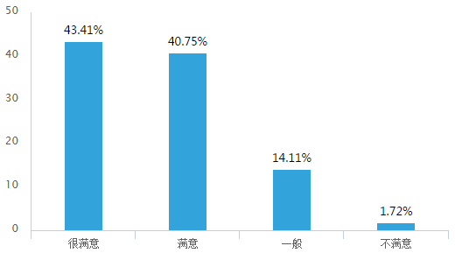

**对老师批改作业的满意度**

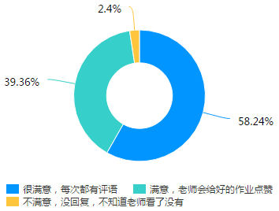

**对老师辅导答疑情况的满意度**

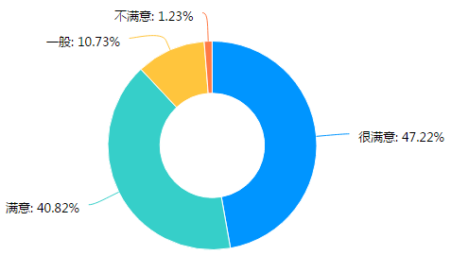

**直播教师的教态**

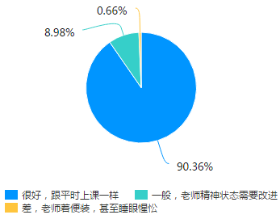

2. 主要是调查教师的课堂管理情况，从结果来看，绝大多数教师都能严把学生考勤关，并能布置适量课后作业。96%的学生认为课堂纪律良好，99%学生认为目前的作业量能起到巩固学习的效果。一部分学生提出目前作业量有点大，甚至比面授作业量多一倍，希望老师能更合理布置作业。

**在线网上教学的课堂纪律**

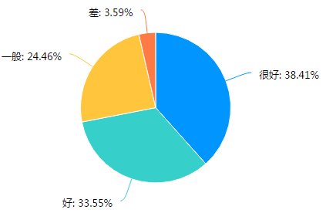

**目前老师布置的作业量**

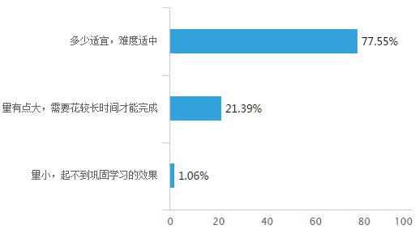

3. 学生在意见和建议一题中普遍反映：绝大多数教师都能采用多媒体教学手段，且课件制作精良。但在教学双向互动、课堂氛围的调动以及学生能力本位的培养方面需要加强，这就要求广大教师需积极探索启发式、探究式等多元化教学方法，增强学生学习兴趣，引导学生发挥主动性，提高学生的课堂参与度。

**（二）学生课堂表现**

1. 主要是从学生学习态度方面进行的调查，调查结果来看，96%学生的学习态度端正，但仍存在1.83%的学生上课经常会迟到、1.97%的学生很少上线听课等现象。

**学生的学习状态**

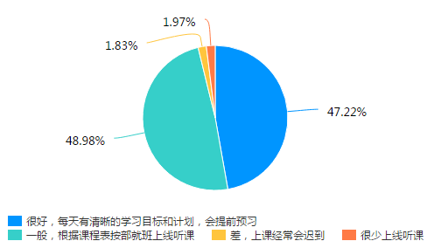

2. 调查学生的在线网上教学的参与度。从调查结果来看，93%的学生表示在线学习中遇到困难，会主动联系老师，74%的学生会观看老师提供的在线辅助课程。

**在线学习中遇到困难时联系老师情况**

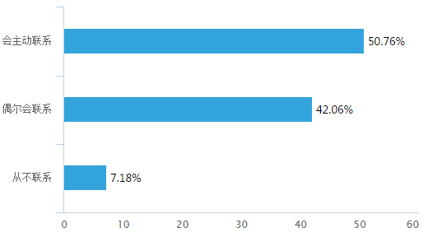

**观看老师提供的在线辅助课程情况**

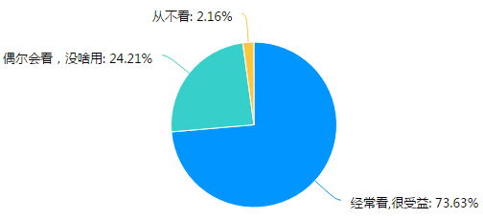

部分学生未发挥主体能动性，课堂投入不够（有学生反映个别自制能力差的学生开着学习软件却不听课）；因网络原因，部分学生不能很好地配合教师的互动。

**（三）学习效果评价**

是对学生的在线网上教学学习效果进行的调查。21%的学生认为在线网上教学效果比面授效果好。47%的学生认为教师准备充分、上课态度认真，可以接受并理解教学内容，教学效果跟面授差不多。但仍有少数学生反映听不懂，觉得乏味。

**对所学知识的掌握情况**

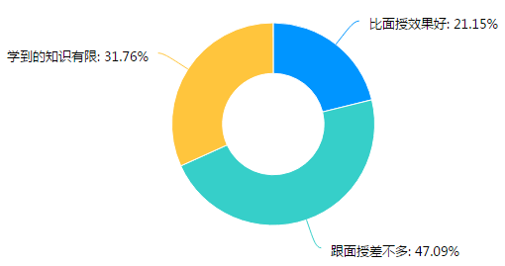

90%学生对目前我院执行的在线网上教学方式满意、非常满意。

**在线网上教学的满意度**

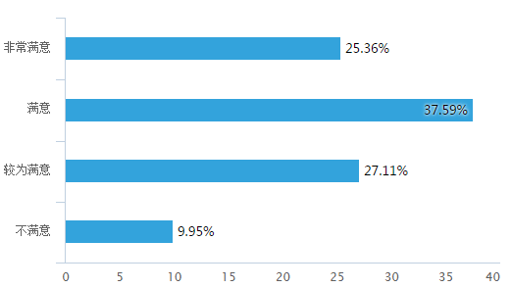

93．5%的学生认为心理健康课程对疫情焦虑起到了一定的心理疏导作用。

**心理健康课程是否能缓解疫情焦虑**

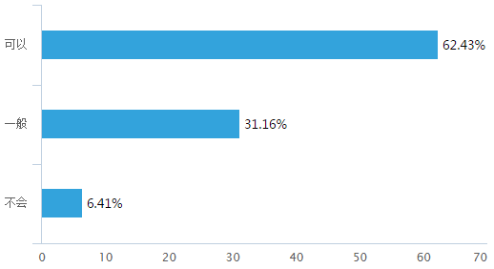

**（四）辅导员和教学管理部门对在线网上教学的监督**

从调查结果看，辅导员作为在线网上教学的直接参与者，充分起到了监管作用，院系两级教学管理部门都能从自身职能出发，抽查与全面督查相结合，监督到位，学生认可度较高。

**辅导员和教学管理部门对在线网上教学的监督**

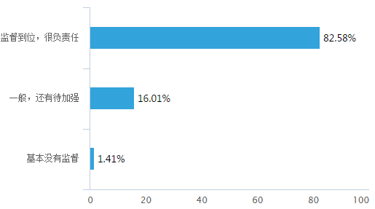

**三、总结**

从问卷调查统计结果可以看出，有96%以上学生学习态度端正，能按时参加网上听课；90%以上学生对我院开展的网上教学方式表示满意；93%以上学生遇到问题能主动联系老师，积极互动。对老师的在线网上直播教学有84%的学生表示满意；97%以上学生对老师作业批改满意；88%以上学生对老师辅导答疑表示满意；72%的学生对老师课堂管理表示满意。同时，同学们也提出了部分意见和建议：

1.一部分学生反映老师播放PPT速度快，没时间做笔记，希望教学速度放缓一些。

2.很多学生希望能适当减少作业，并把作业统一设置成家校本模式，有提醒，不容易遗漏作业。

3.学生普遍希望缩短讲课时间，并建议老师露脸上课，多与学生互动，吸引学生积极回答。

4.偏远地区的学生反映网速不好，老师问问题半天才能收到，还特别太费流量。

另外，软件课没电脑的同学没办法练习、希望开学后能再通讲一遍等学习效果问题也是学生们的普遍心声。

针对上述问题，教务处对在线网上教学做如下要求：

1.任课教师不要按照面授的教学进度授课，要考虑在线网上教学情况下学生的接受能力，把重点、难点讲透，开学后再通讲一遍学过的内容。

2.任课教师可以根据课程实际情况布置打卡作业，打卡次数和打卡内容不做硬性要求。

3.任课教师加强与学生互动，多随机提问，减少长篇大论一味讲授。

4.针对不能按时在线学习的学生，学生返校后将安排任课老师补课。

5. 实验实训课不能开展网络直播教学，教务处联合实验中心开学后增加实验实训课的周课时量，在确保上机课表和实训课表不大幅度调整的情况下增加课时量。

本次问卷调查起到了了解我院教师在线教学水平和学生学习效果，客观分析目前教学中存在的问题，相信会为之后规范教学管理，提升在线教学水平，起到了促进作用。